苏州市物价局  苏州市卫生和计划生育委员会  苏州市人力资源和社会保障局 | 文件

苏价费字〔2018〕134号

转发省物价局 省卫生和计划生育委员会
省人力资源和社会保障厅关于核定部分
医疗服务项目价格的通知

各市、区物价局（市场监管局），卫生和计划生育委员会（局），人力资源和社会保障局，各相关医疗机构：
现将《省物价局 省卫生和计划生育委员会 省人力资源和社会保障厅关于核定部分医疗服务项目价格的的通知》（苏价医〔2018〕151号）转发给你们，请各地认真贯彻落实。
附件：关于核定部分医疗服务项目价格的通知

（此件公开发布）

苏 州 市 物 价 局 苏州市卫生和计划生育委员会

苏州市人力资源和社会保障局

2018年11月5日

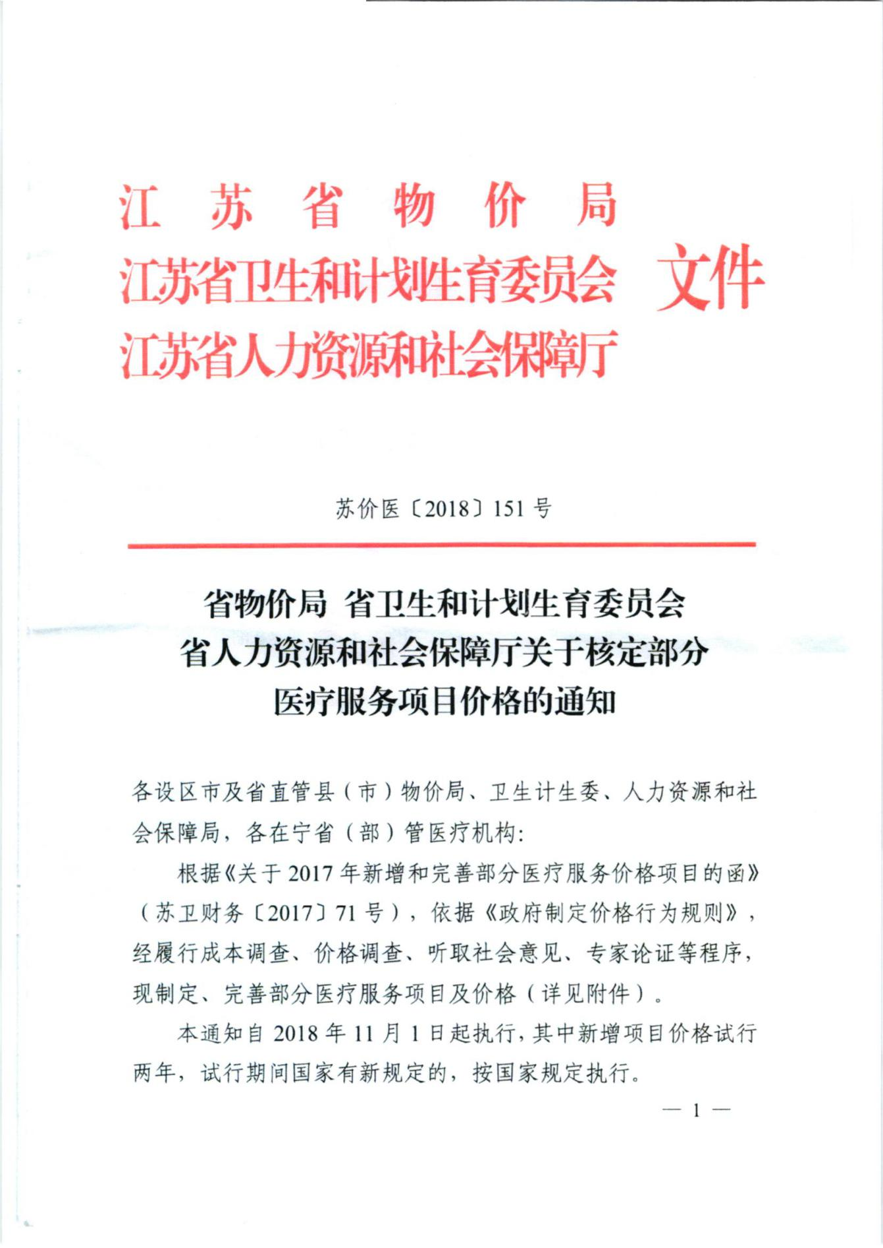
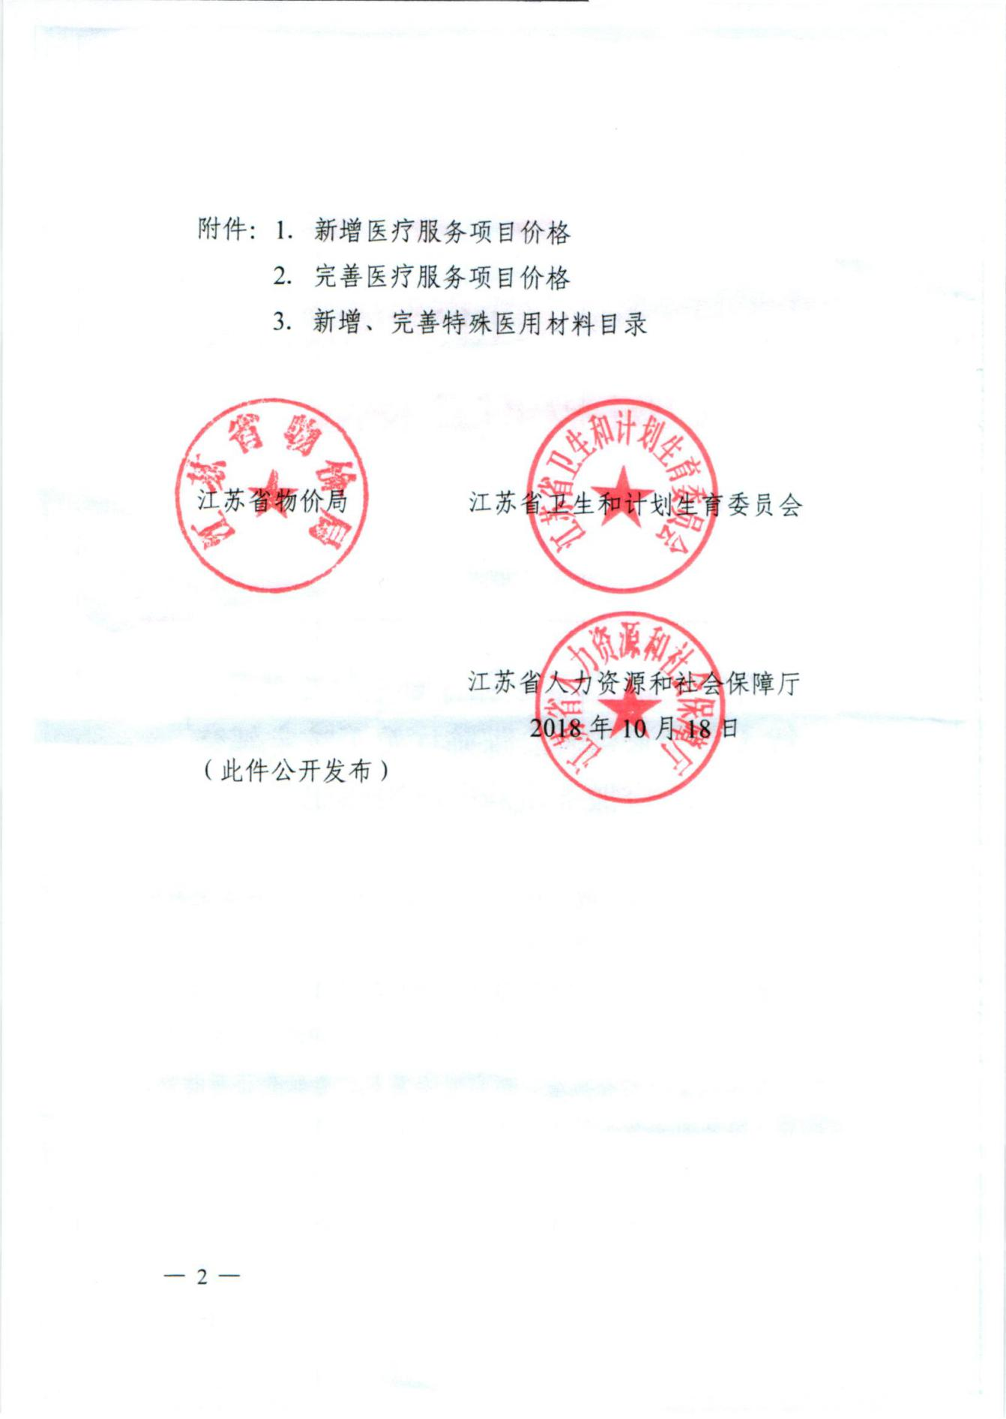
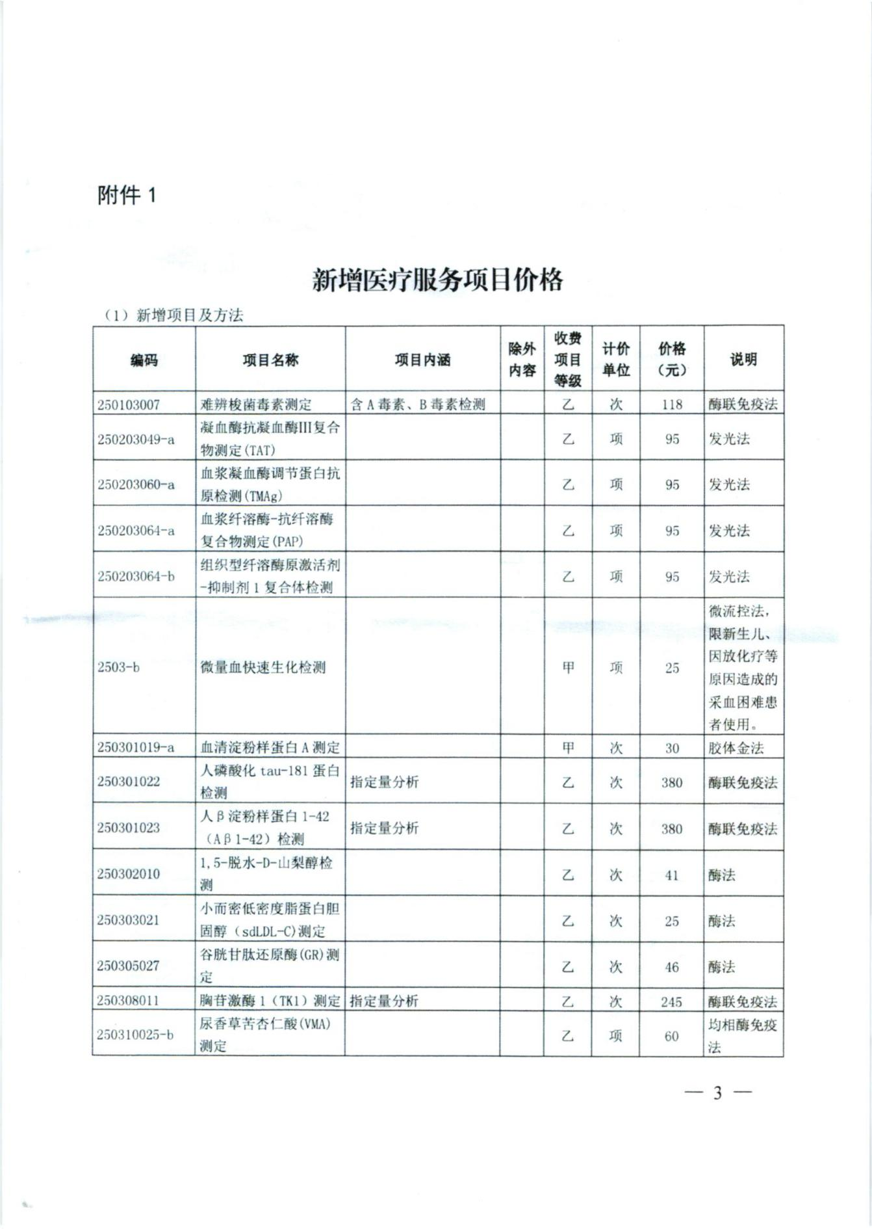
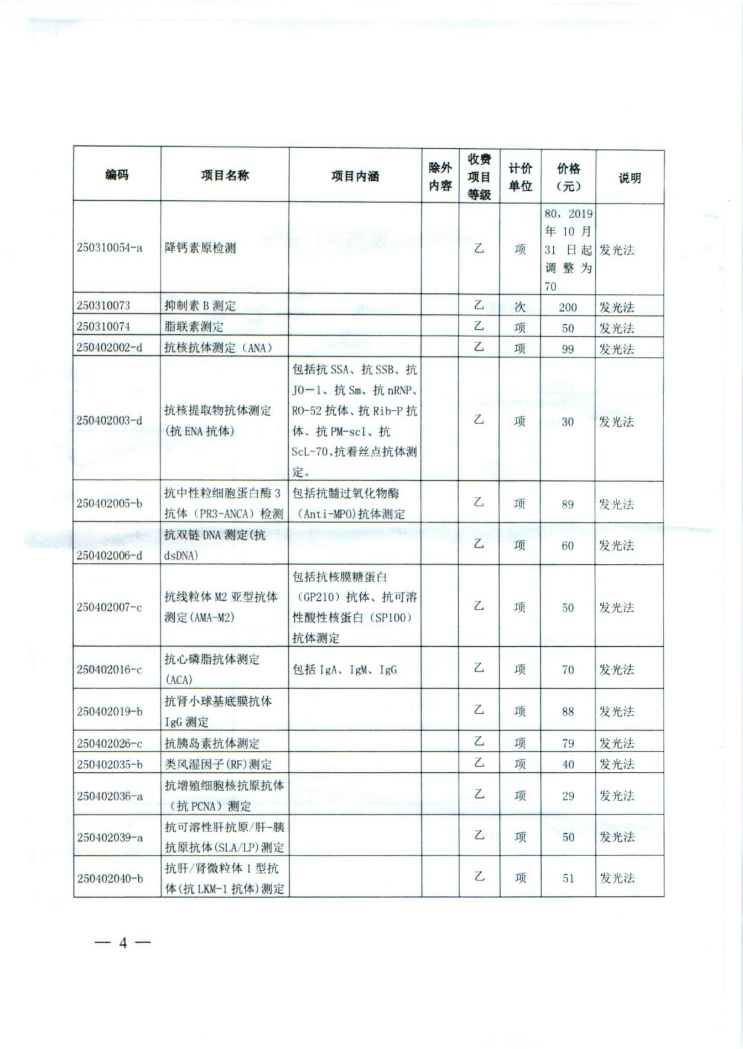
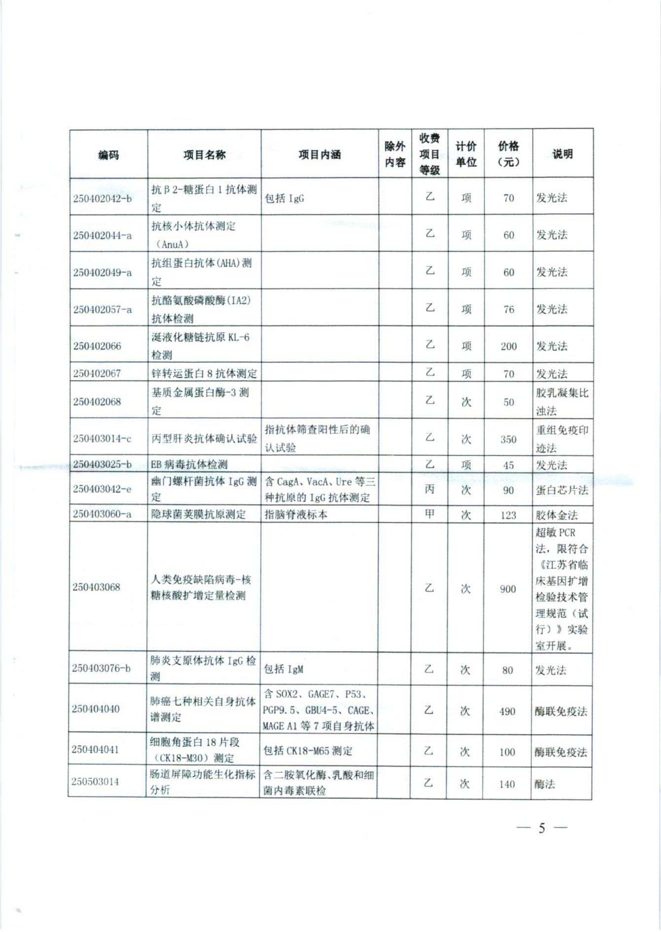
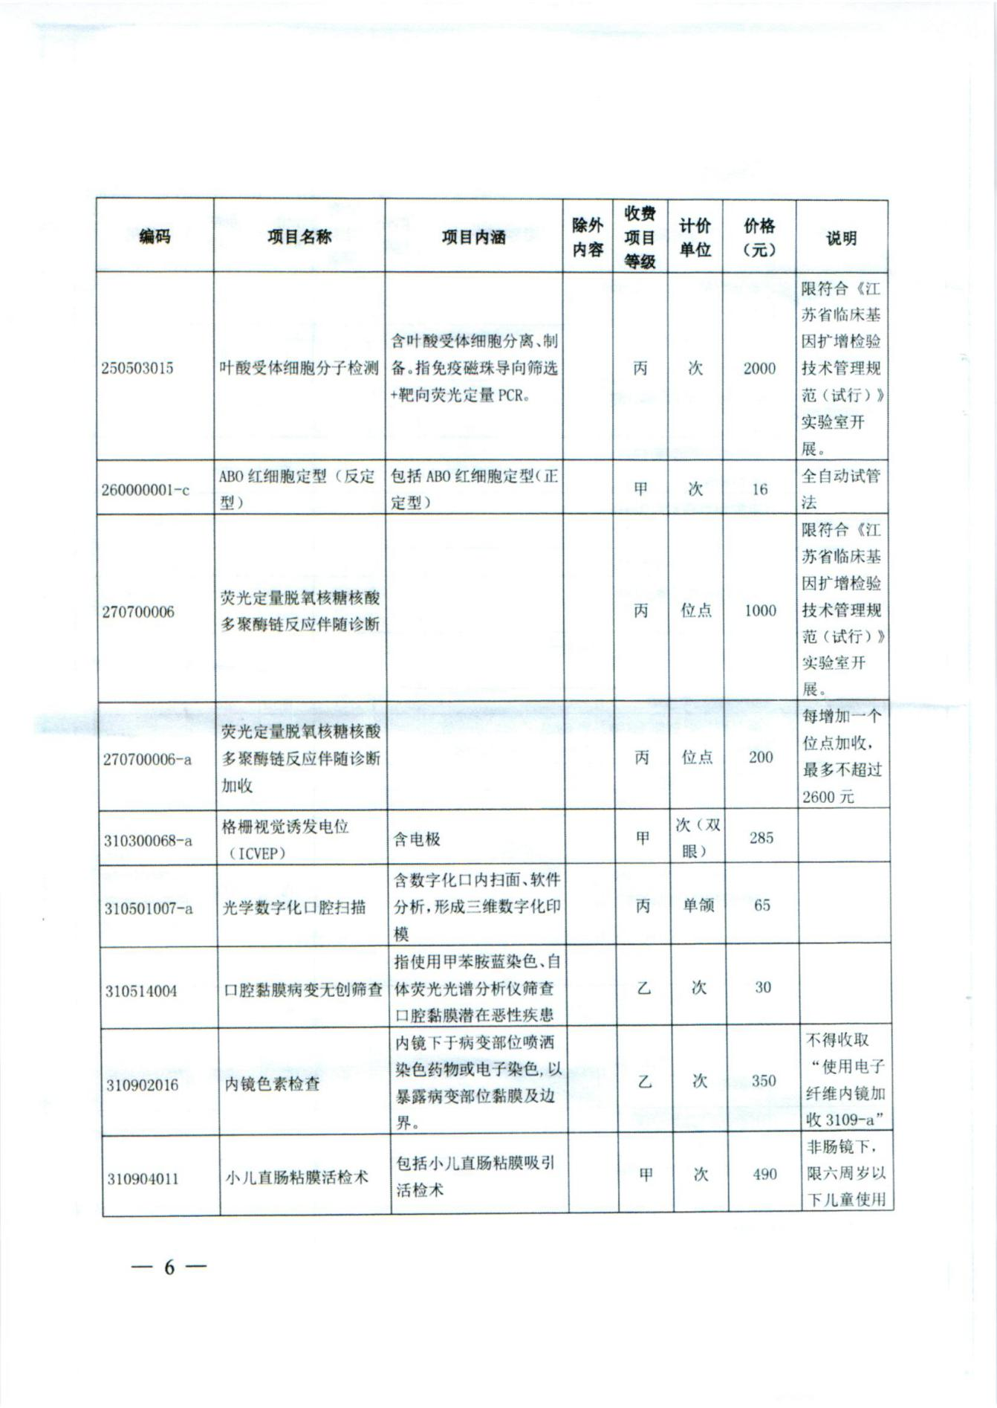
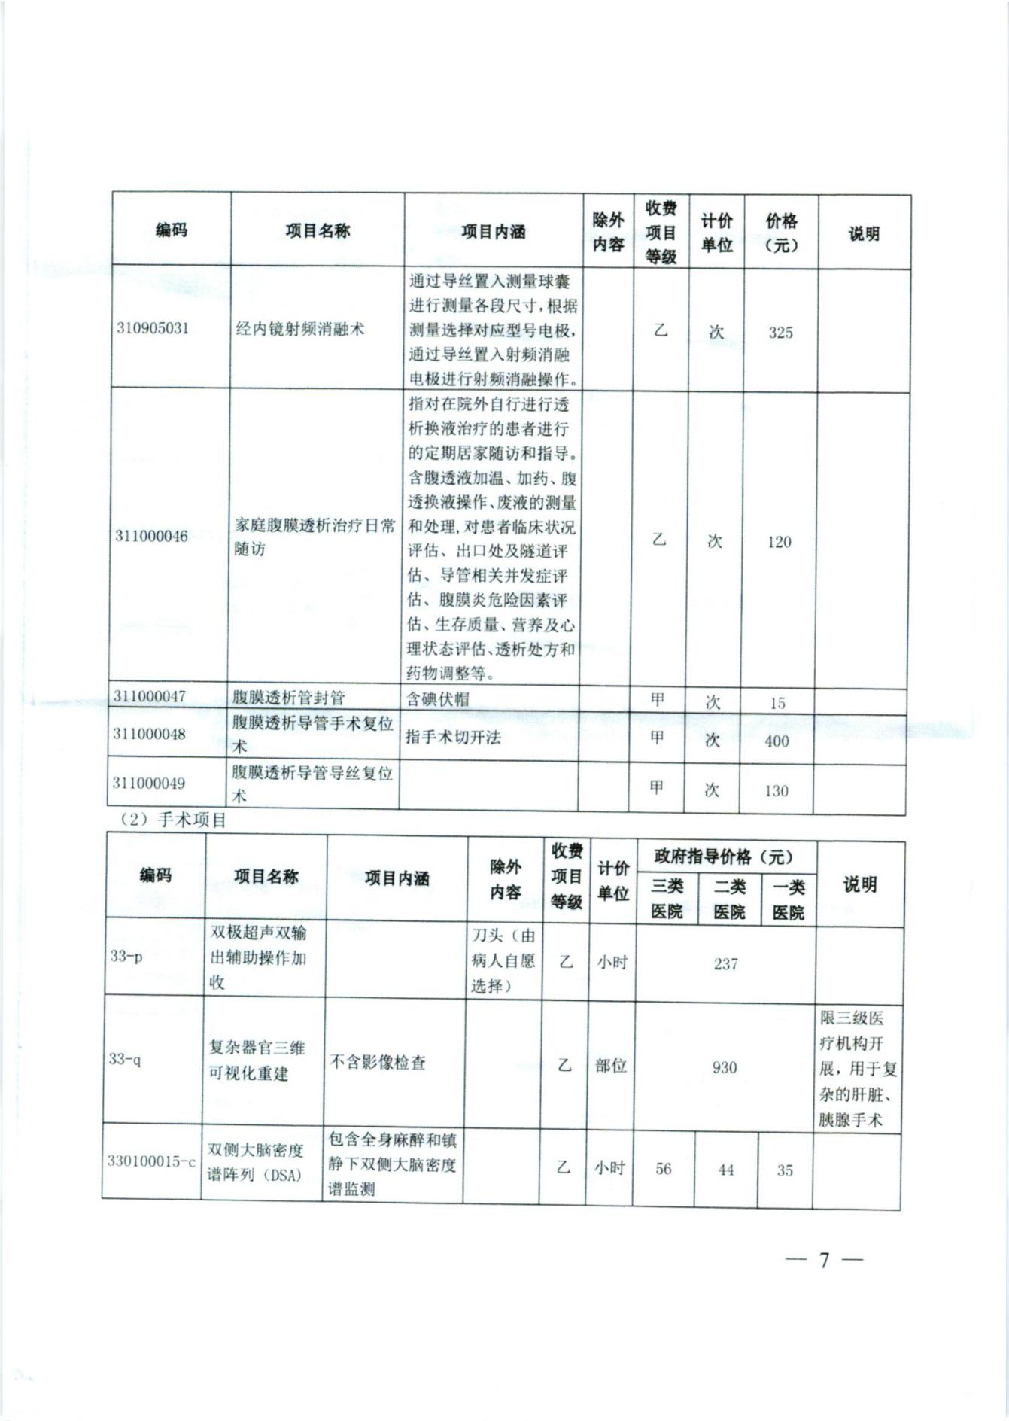
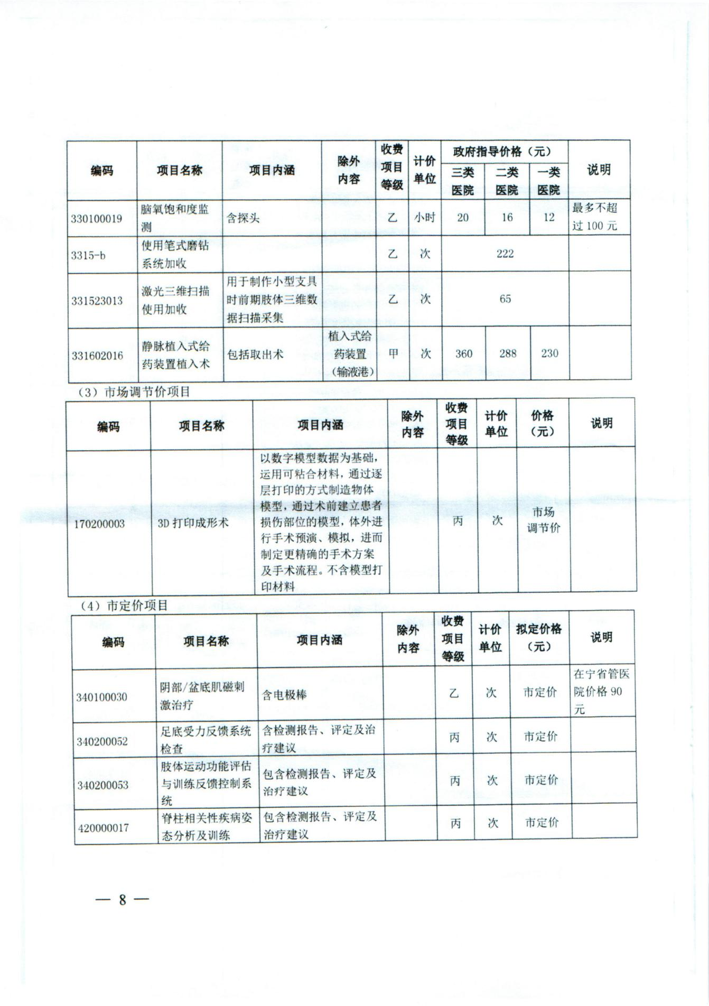

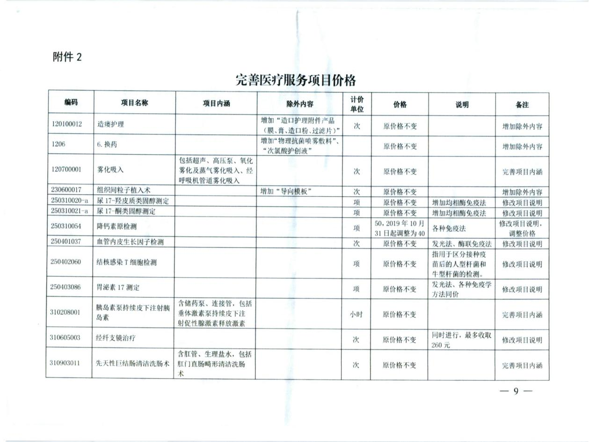

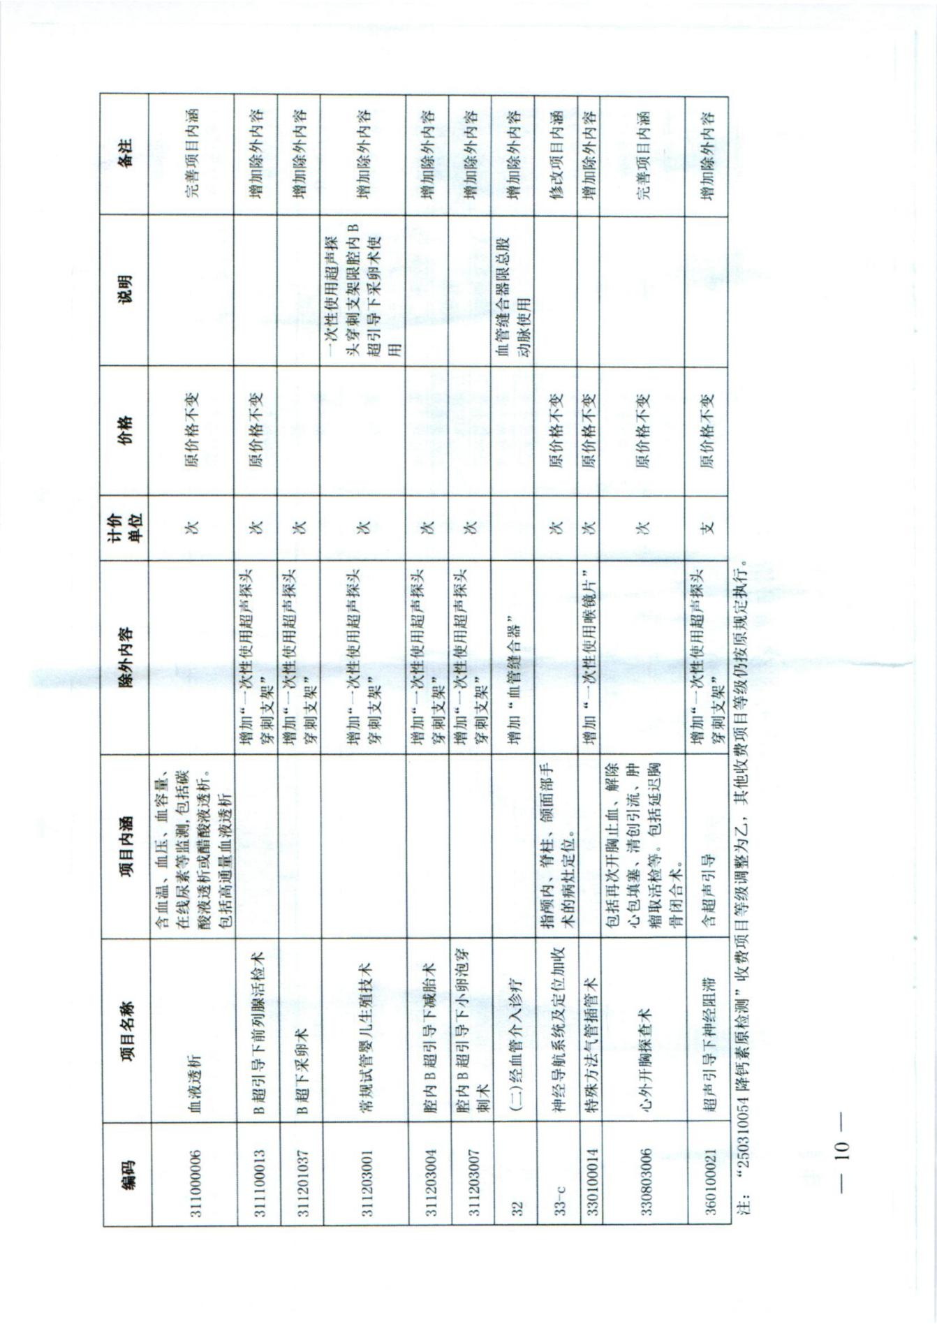
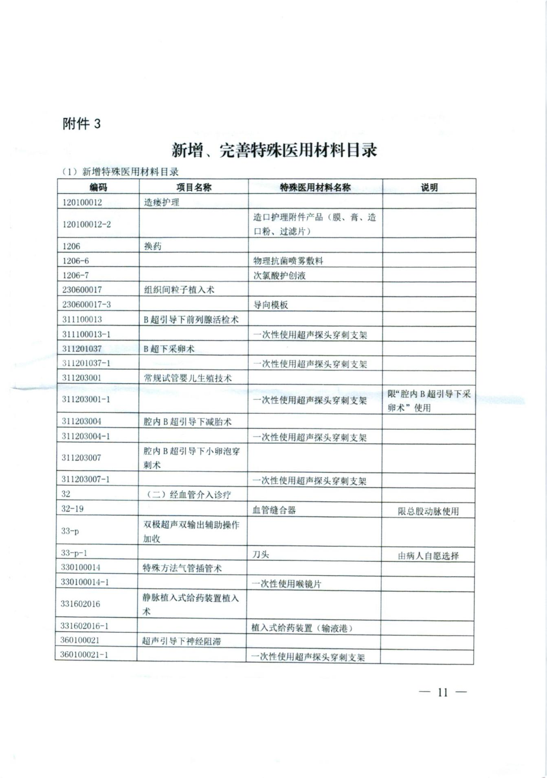
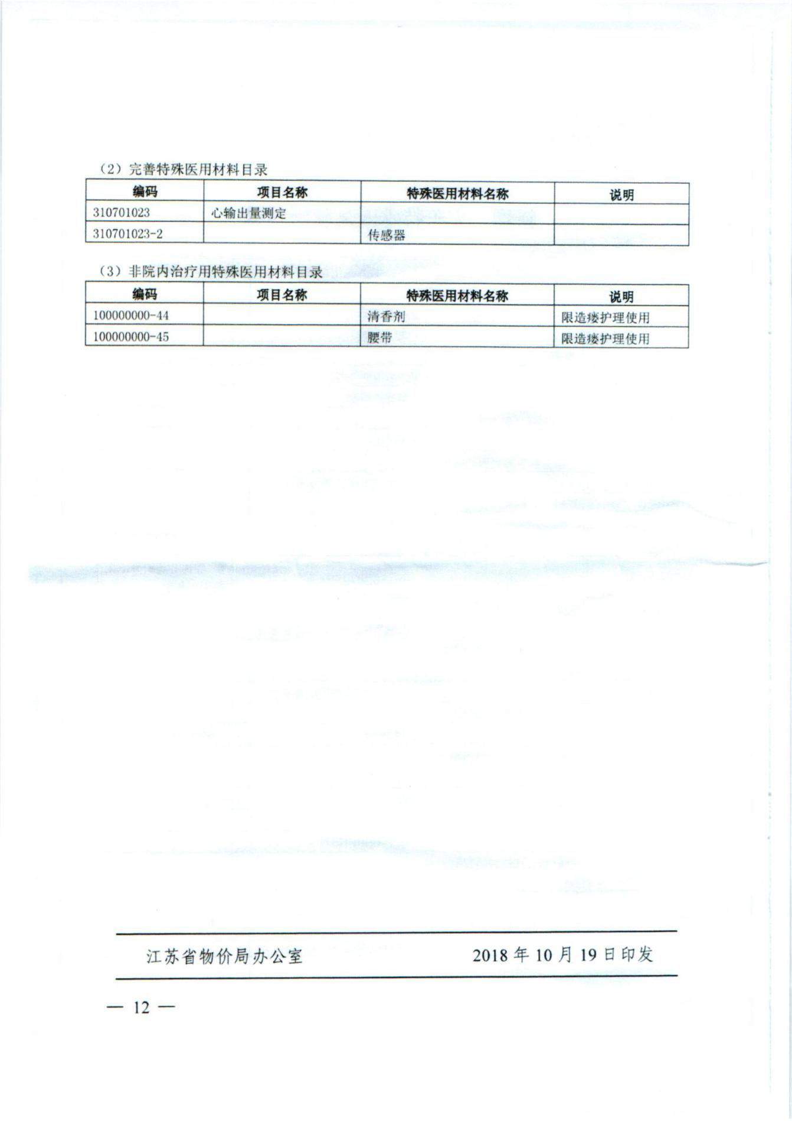

（此页无正文）

抄 送：省物价局、省卫生和计划生育委员会、省人力资源和社会保障厅
苏州市物价局办公室 2018年11月7日印发

